Základy webových technológií
(Semestrálny projekt)

Vypracovali: David Vach, Krištof Kmeť
Obsah

Zadanie projektu 3
Diagram 3
Programátorské prostredie 4
PHPStorm (JetBrains) 4
pgAdmin (PostgreSQL) 4
GitKraken (GitHub) 4
Spustenie aplikácie 4
Povinné inštalácie 4
Ako spustiť css a local-host server 4
Funkcionalita aplikácie 5
Fungovanie databázy a seederov 5
Fungovanie Klientskej časti 5
Košík 5
Vyberanie produktov 5
Upravovanie účtu 5
Prihlasovanie/Odhlasovanie 5
Fungovanie Admin časti projektu 5
Pridávanie produktov 5
Upravovanie/Zmazanie produktu 5
Záver 6

Zadanie projektu

Vytvorte webovú aplikáciu - eshop, ktorá komplexne rieši nižšie definované prípady použitia vo vami zvolenej doméne (napr. elektro, oblečenie, obuv, nábytok). Presný rozsah a konkretizáciu prípadov použitia si dohodnete s vašim vyučujúcim.

Diagram
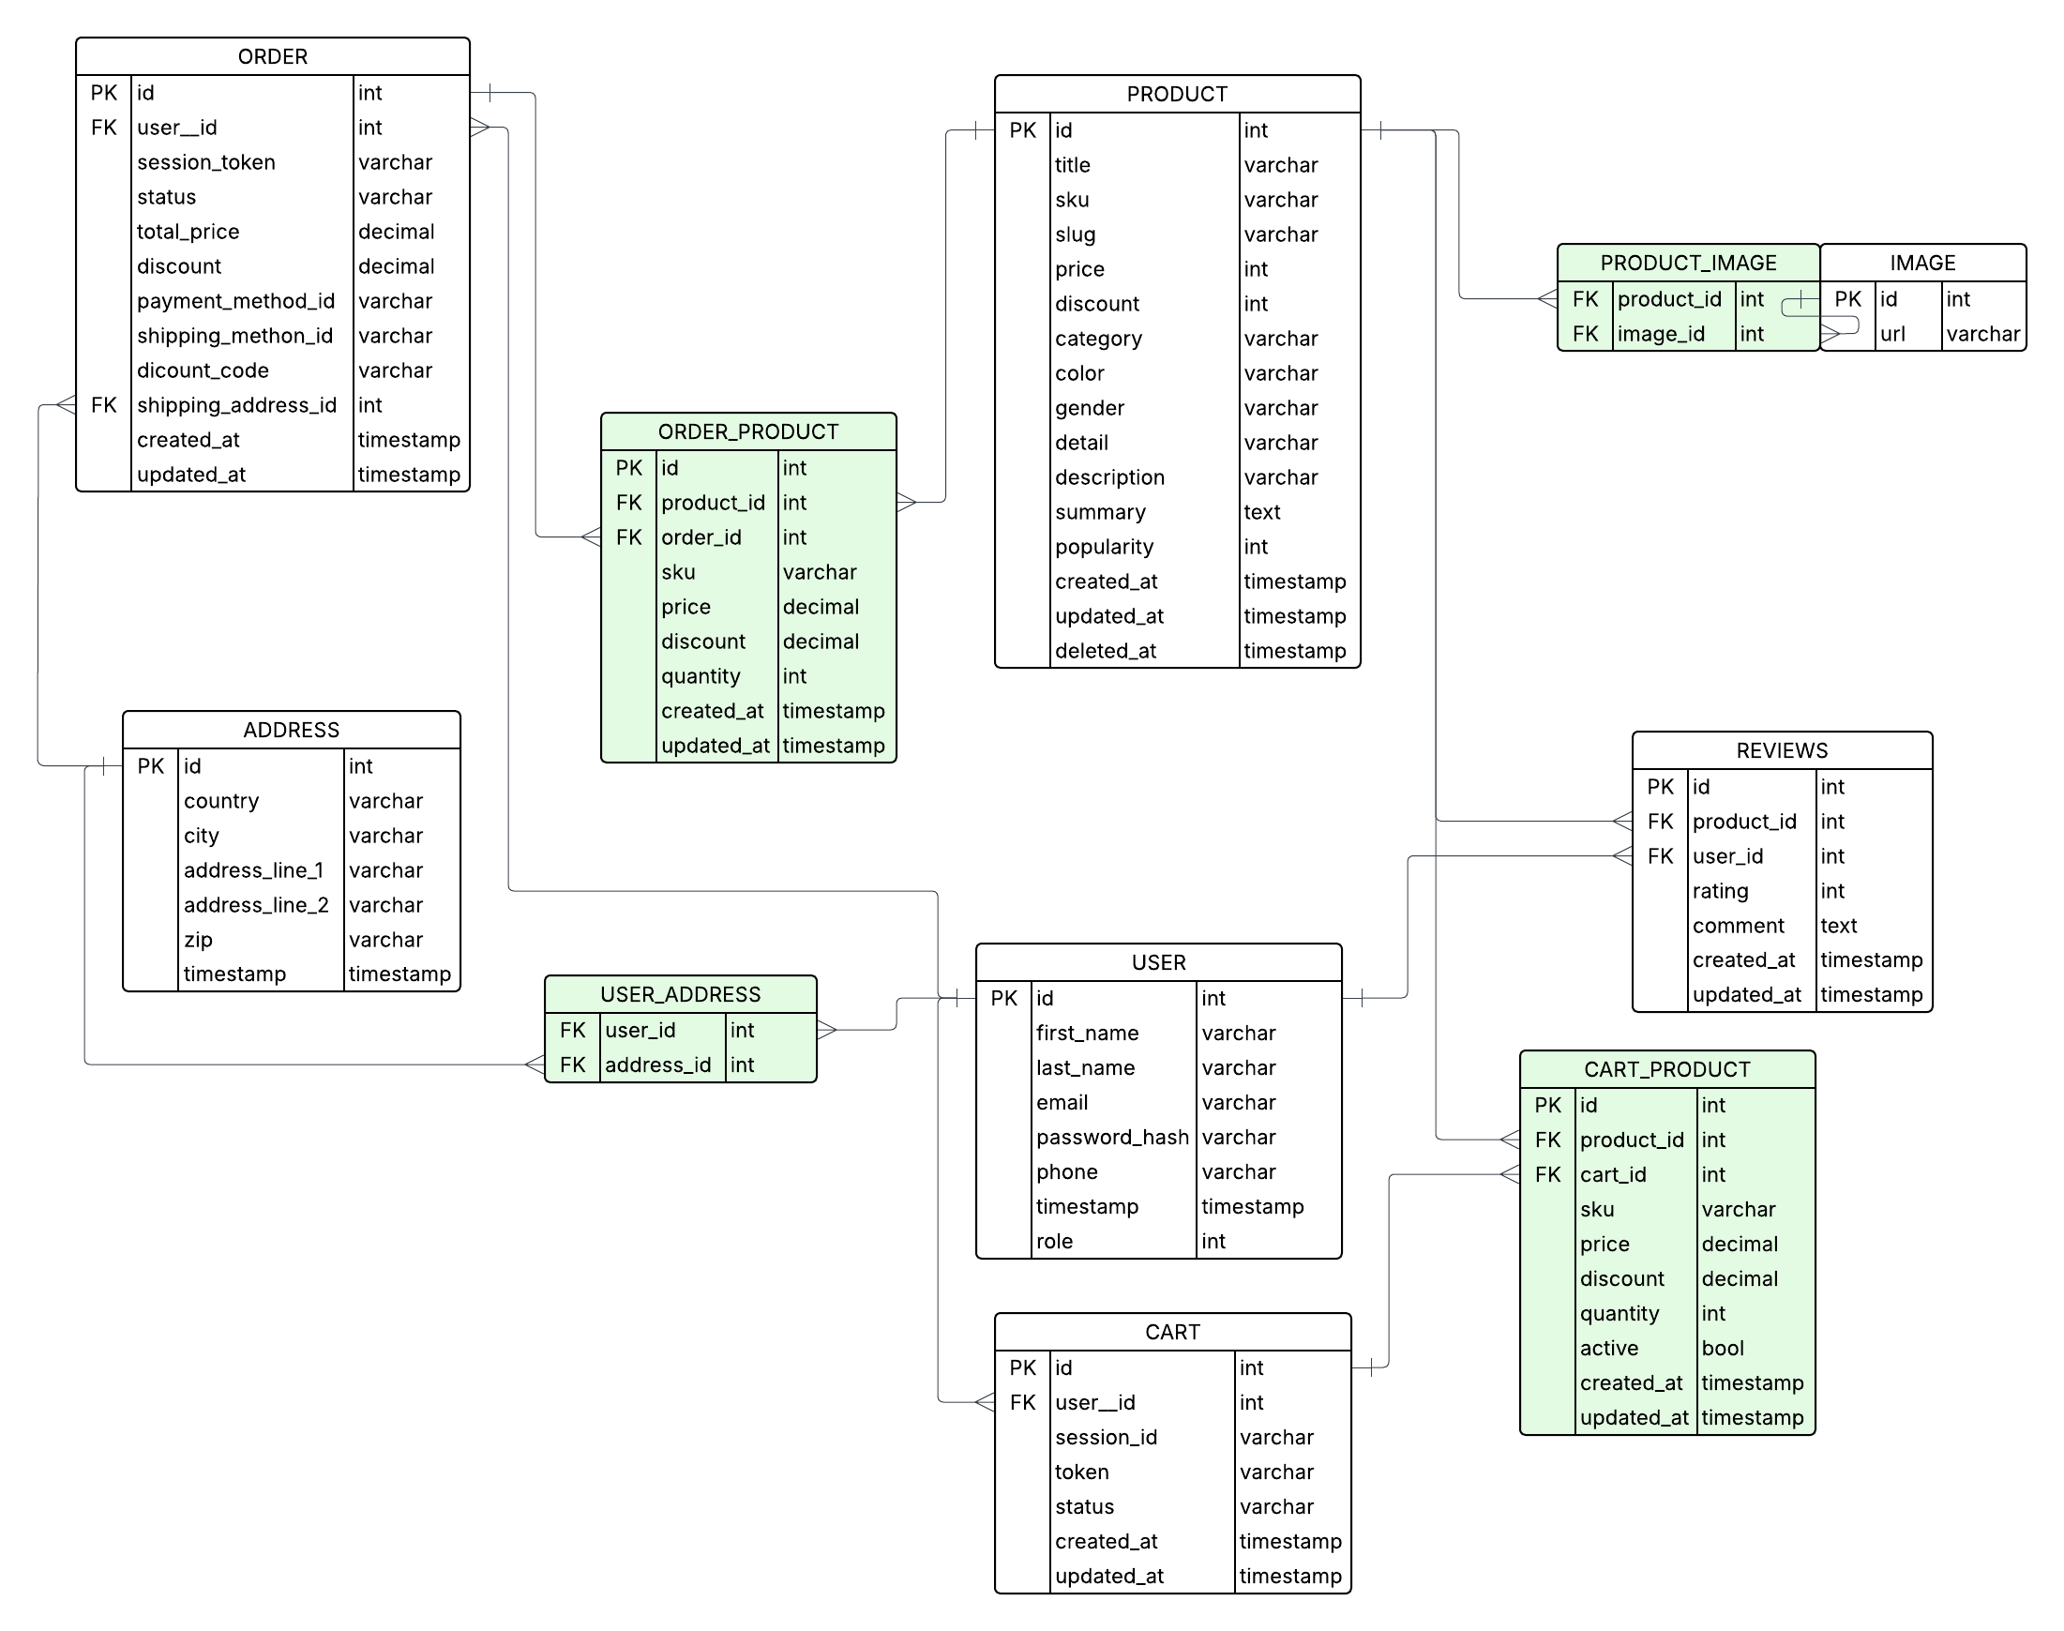
Databáza bol navrhnutý v PgAdmin relačnej schéme

Programátorské prostredie
Na realizáciu tohto projektu sme zvolili kombináciu nástrojov, ktoré nám zabezpečili efektívnu prácu s kódom, správu databázy aj verzovanie:
PHPStorm (JetBrains)
PHPStorm sme vybrali pre jeho hlbokú integráciu s PHP frameworkmi (najmä Laravel), inteligentné dokončovanie kódu, pokročilé refaktoringové nástroje a vstavaný debugger. Vďaka tomu sme mohli rýchlo identifikovať chyby, navigovať v rozsiahlej štruktúre projektu a udržiavať kód čistý a konzistentný.
https://www.jetbrains.com/phpstorm/
pgAdmin (PostgreSQL)
Pre prácu s relačnou databázou PostgreSQL sme používali pgAdmin, pretože ponúka prehľadné grafické rozhranie na návrh schémy, spúšťanie a ladenie SQL dotazov, zálohovanie/restauráciu databáz aj vizualizáciu vzťahov medzi tabuľkami. Tento nástroj nám umožnil jednoduchšie modelovať dáta a priebežne kontrolovať ich integritu.
https://www.pgadmin.org/
GitKraken (GitHub)
Na verzovanie kódu a spoluprácu sme využívali GitKraken, ktorá poskytuje intuitívne grafické rozhranie pre vetvenie (branching), mergovanie a riešenie konfliktov. Priama integrácia s GitHubom nám zjednodušila prácu s pull requestami aj sledovanie histórie zmien.
https://www.gitkraken.com/

Spustenie aplikácie

Povinné inštalácie
Pri prvom spustení aplikácie v Laraveli je potrebné najprv naklonovať repozitár a nainštalovať všetky závislosti, čo sa u nás robí príkazom composer install. Následne skopírujete súbor .env.example na .env a v ňom vyplníte prihlasovacie údaje do databázy (názov, používateľ, heslo). Ďalej spustíte php artisan key:generate, aby sa vygeneroval bezpečnostný kľúč aplikácie. Na inicializáciu databázy použijete migrácie a seedery – php artisan migrate --seed – čo nielen vytvorí všetky tabuľky, ale aj naplní vybrané tabuľky počiatočnými dátami podľa pripravených seederov.

Ako spustiť css a local-host server
Ak projekt obsahuje front-endové závislosti (napríklad pre interaktívne komponenty), spustíte npm install a npm run dev, aby sa zkompilovali skripty a štýly. Napokon stačí aplikáciu spustiť lokálne cez php artisan serve alebo ju nasadiť podľa vášho serverového nastavenia. Po otvorení adresy v prehliadači sa zobrazí úvodná stránka, databáza bude naplnená testovacími aj produkčnými záznamami a administrátor (resp. demo používateľ) sa môže ihneď prihlásiť.
npm run dev – spustenié frontendové závislosti (správne fungovanie js a css)
php artisan serve – spustenie servera na local hoste (ip-127.0.0.1, dobrovoľne aj port)

Funkcionalita aplikácie

Fungovanie databázy a seederov
Text.......
Snimky

Fungovanie Klientskej časti

Košík
Text....... Snimky

Vyberanie produktov
Text....... Snimky

Upravovanie účtu
Text....... Snimky

Prihlasovanie/Odhlasovanie
Text....... Snimky
Snimky Snimky Snimky Snimky

Fungovanie Admin časti projektu

Pridávanie produktov
Text....... Snimky

Upravovanie/Zmazanie produktu
Text....... Snimky

Záver
Tu asi niake pekne zhodnotenie projektu a ako super nas to naucili a ako malo sme sa trapili a ako moc sme si to uzili

Co mame vlastne robic a co tam ma byc

Dokumentácia (max. 3 body)
- zadanie
- diagram fyzického dátového modelu, v prípade zmien z 2. fázy, zdôvodniť zmenu - 1 bod
- návrhové rozhodnutia (pridanie externej knižnice - zdôvodenie, rolu sme riešili takto, nepoužili sme oprávnenia, lebo...) - 1 bod
- uviesť prog. prostredie (ak iné, ako odporúčané)
- strunčný opis implementácie vybraných prípadov použitia (zmena množstva pre daný produkt, prihlásenie, vyhľadávanie, pridanie produktu do košíka, stránkovanie, základné filtrovanie) - 2 body
- snímky obrazoviek (angl. screenshot, snapshot) - detail produktu, prihlásenie, homepage, nákupný košík s vloženým produktom d
Každý študent musí vedieť vysvetliť ktorúkoľvek časť (kód) riešenia svojho tímu.

